**PL系列窄脉冲电流源_SCPI编程手册**

**武汉普赛斯电子技术有限公司**

**声明：**本文件所有权和解释权归武汉普赛斯电子技术有限公司所有，未经武汉普赛斯电子技术有限公司书面许可，不得复制或向第三方公开。

修订历史记录

|  |  |  |  |  |
| --- | --- | --- | --- | --- |
| **版次** | **发布日期** | **AMD** | **修订者** | **说明** |
| V1.0.0 | 2020.09.16 | A | 史营营 | 内部初稿 |
| V1.0.1 | 2020.11.05 | AM | 史营营 | 修改IDN返回格式;  增加扫描指令示例 |
| V1.0.2 | 2020.11.09 | M | 史营营 | 修改文档中产品名 |
| V1.0.3 | 2021.03.07 | M | 史营营 | 标准化SCPI指令 |
| V1.0.4 | 2021.4.15 | M | 史营营 | 增加Trig等指令 |
|  |  |  |  |  |
|  |  |  |  |  |

（A-添加，M-修改，D-删除）

目录

目录

1. **需求背景** 5

1.1 接口图 5

2. **SCPI帧格式** 6

2.1 设备标识 6

2.2 配置输出模式 6

2.3 输出模式查询 6

2.4 配置脉冲参数 6

2.5 脉冲配置查询 6

2.6 配置扫描电流 7

2.7 扫描电流配置查询 7

2.8 配置光功率计测试波长 7

2.9 光功率计波长查询 7

2.10 配置直流电流 8

2.11 查询直流测试值 8

2.12 启动扫描测试 8

2.13 扫描状态查询 8

2.14 查询测试结果 8

2.15 配置最大测量光功率 9

2.16 光功率偏压配置 9

2.17 最大检测电压配置 9

2.18 过压保护 9

2.19 直流扫描点数 9

2.20 采样延时个数配置 9

2.21 采样点配置 10

2.22 输出原始数据 10

2.23 输出延时 10

2.24 Trigout延时 10

2.25 Trigout脉宽 10

2.26 设置trigout脉冲个数 10

2.27 设置背光档位 10

2.28 设置背光偏压值 11

2.29 光口/电口选择 11

3. **串口(网口)调试助手演示步骤** 11

3.1 串口连接 11

3.2 获取设备标识 11

3.3 扫描指令示例 12

1. 需求背景

为指导PL系列窄脉冲电流源SCPI编程，特制定本文档。

## 接口图

接口图如图1：



图1接口图

如图1，当前PL系列窄脉冲电流源产品已实现网口和串口，计划实现GPIB通信口。其中，串口波特率仅支持115200。

1. SCPI帧格式

PL系列窄脉冲电流源采用SCPI兼容格式，<space>表示空格，%1,%2,%3分别表示第几个参数，每条指令以\n结束。详细格式定义如下：

### 设备标识

命令格式: *IDN?

输出格式为:WuhanPrecise Instrument,PLx00,XXXX

输出信息包括:公司名，设备名，版本。

### 配置输出模式

命令格式: :SOUR:FUNC<space>%1

说明：配置输出信号的模式。

参数:%1可以为PULS或DC，表示脉冲模式或连续模式；

### 输出模式查询

命令格式::SOUR:FUNC?

说明：该命令用于查询输出信号类型，发送一次，返回一次数据。

返回数据：DC或Pulse。

### 配置脉冲参数

命令格式:1. :SOUR:PULS:WIDT<space>%1 2.:SOUR:PULS:PERI<space>%1

说明：命令1用于配置脉冲宽度, 脉宽取值范围是1us~5000us ;命令2用于配置脉冲周期， 周期>= 100us,最大为1s;

参数：脉冲宽度值, 输入整数，单位us。

脉冲周期，输入整数，单位us

例如配置脉宽5us，脉冲周期是5ms，则发送指令：

:SOUR:PULS:WIDT 5\n

:SOUR:PULS:PERI 5000\n

注意事项：

1、脉冲模式下：

电流在大于1A到4A时，占空比需小于25%；电流在大于4A到20A时，占空比需小于5%.

2、脉冲信息配置范围：

最小脉宽是5us~5000us，最小周期100us；最小占空比是1‰。

### 脉冲配置查询

命令格式:1. :SOUR:PULS:WIDT? 2.:SOUR:PULS:PERI?

说明：该命令用于查询脉冲配置参数

返回数据：命令1返回脉冲宽度；命令2返回脉冲周期。

参数：脉宽值, 整数，单位us；脉冲周期，整数，单位us。

### 配置扫描电流

命令格式: 1.:SOUR:CURR:STAR<space>%1

2.:SOUR:CURR:STEP<space>%1

3.:SOUR:CURR:STOP<space>%1

说明： 命令1用于配置扫描起点电流； 命令2用于配置扫描步进电流； 命 令3用于配置扫描终点电流。

参数： 扫描测试电流起点，取值0~30000mA，一位小数;

扫描测试电流步进，取值0~1000mA，一位小数;

扫描测试电流终点，取值0~30000mA，一位小数;

### 扫描电流配置查询

命令格式: 1.:SOUR:CURR:STAR?

2.:SOUR:CURR:STEP?

3.:SOUR:CURR:STOP?

说明：该命令用于查询当前扫描电流的配置。

参数：命令1返回扫描电流起点；命令2返回扫描电流步进；命令3返回扫 描电流终点。

返回数据：电流单位mA。

### 配置光功率计测试波长

命令格式：:SOUR:WAVE:LEN<space>%1

参数：%1配置光功率计测试波长 850/940/1310/1490/1550

说明：该命令用于配置光功率计所需测试波长

### 光功率计波长查询

命令格式: :SOUR:WAVE:LEN?

说明：该命令用于查询光功率计所需测试波长

返回数据：返回光功率计测试波长。

850 测试850波长光功率

940 测试940波长光功率

1310 测试1310波长光功率

1490 测试1490波长光功率

1550 测试1550波长光功率

### 配置直流电流

命令格式: :SOUR:CURR:LEV<space>%1

参数：(1)%1指直流电流，取值0~30000mA，一位小数；

(2)%1取值0时断电；

说明：(1)该命令用于配置直流电流输出大小；

(2)命令到后电流立即输出。

### 查询直流测试值

命令格式：:READ?

说明：(1)该命令用于读取直流测试值；

(2)命令发送一次，返回一次数据。

返回数据: (1)顺序：电流 电压 功率 背光；

(2)单位：电流 mA，电压 V，功率 mW，背光uA。

### 启动扫描测试

命令格式：:SOUR:SWE:STAR<space>%1

说明：该命令用于启动扫描测试。

说明：%1取值ON或OFF，ON表示启动扫描。

### 扫描状态查询

命令格式：:SOUR:SWE:STAT?

说明：该命令用于查询扫描是否结束。

返回数据： Free，表示扫描结束，Busy，表示扫描未结束。

### 查询测试结果

命令格式：:READ?

说明：该命令用于查询测试结果

返回数据：

返回数据结构类型如下

n I1 V1 P1 Im1 I2 V2 P2 Im2 I3 V3 P3 Im3………In Vn Pn Imn

<n>为扫描点个数

<I>驱动电流测试值，单位mA，小数点一位；

<V>采样电压值，单位V，小数点六位；

<P>采样功率值，单位mW，小数点六位；

<Im>采样背光电流值，单位uA，小数点一位。

### 配置最大测量光功率

命令格式：:SYST:MAXP<space>%1

说明：该命令用于配置最大测量光功率，设备根据用户的测量最大光功率选择合适的功率档位。

参数：%1为用户需要测试的最大光功率。

返回数据：如果用户配置的最大功率在设备有效测量范围内，则返回ok，否则返回Commd Error!

### 光功率偏压配置

命令格式：:SYST:VBB<space>%1

说明：该命令用于配置光功率偏压。

参数：%1取值范围0~12。

### 最大检测电压配置

命令格式：:SYST:DUT<space>%1

说明：该命令用于配置最大检测电压。

参数：%1取值10或100，不允许超过100。

### 过压保护

命令格式：:SENS:VOLT:PROT<space>%1

说明：该命令用于配置过压保护值。

参数：%1取值范围20~105。

### 直流扫描点数

命令格式：:SOUR:SWE:POIN <space>%1

说明：该命令用于配置直流扫描点，仅在脉冲直流模式生效。

参数：%1取值范围0~2000。

### 采样延时个数配置

命令格式：:SOUR:DEL<space>%1

说明：该命令用于配置采样延时个数。

参数：%1 表示采样延时个数，具体延时时间=个数*25ns。例如参数设为2表示50ns，参数设为5表示125ns。

### 采样点配置

命令格式：:SOUR:PULS:POIN<space>%1

说明：该命令用于配置采样点。

参数：%1取值大于0。

限值：(采样延时个数*25+(采样点个数-1)*60 )<脉冲宽度*1000。

### 输出原始数据

命令格式：:SOUR:PULS:IDAT<space>%1

说明：该命令用于配置过压保护值。

参数：%1取值ON或OFF，ON表示输出原始数据。

### 输出延时

命令格式：:TRIG:SOUR:DEL<space>%1

说明：该命令用于配置输出延时。

参数：表示延时时间，单位us。

### Trigout延时

命令格式：:TRIG:OUT:DEL<space>%1

说明：该命令用于配置Trigout延时。

参数：单位us。

### Trigout脉宽

命令格式：:TRIG:OUT:PULS<space>%1

说明：该命令用于配置Trig脉宽。

参数：TRIGOUT脉冲宽度，单位us。

### Trigout周期

命令格式：:TRIG:OUT:PERI<space>%1

说明：该命令用于配置Trigout周期。

参数：TRIGOUT脉冲周期，单位us。

### 设置trigout脉冲个数

命令格式：:TRIG:COUN<space> %1

说明：该命令用于配置多少个脉冲产生一次trigout。

参数：%1为脉冲个数。



### 设置背光档位

命令格式：:SOUR:BACK:RANG<space> %1\n

说明：该命令用于配置背光档位。

参数：%1为背光档位值。

### 设置背光偏压值

命令格式：:SOUR:BACK:LEV<space> %1\n

说明：该命令用于配置背光偏压值。

参数：%1为背光偏压值。

### 光口/电口选择

命令格式：:SYST:PORT <space> %1\n

说明：该命令用于光口/电口选择。

参数：%1为 1表示光口，2表示电口。

### TrigIn开关

命令格式：:TRIG:INP<space> %1\n

说明：该命令用于设置设备是否接收trigin输入。

参数：%1为 ON表示打开trigin输入，此时设备开输出后会等待外部trigin信号才会开输出，%1为OFF表示关闭trigin输入，此时设备将忽略外部trigin信号。

1. 串口(网口)调试助手演示步骤

参考第2节SCPI指令，首先介绍如何使用调试助手连接设备，然后以串口为例。

## 串口连接

串口连接的方法如图3.1：

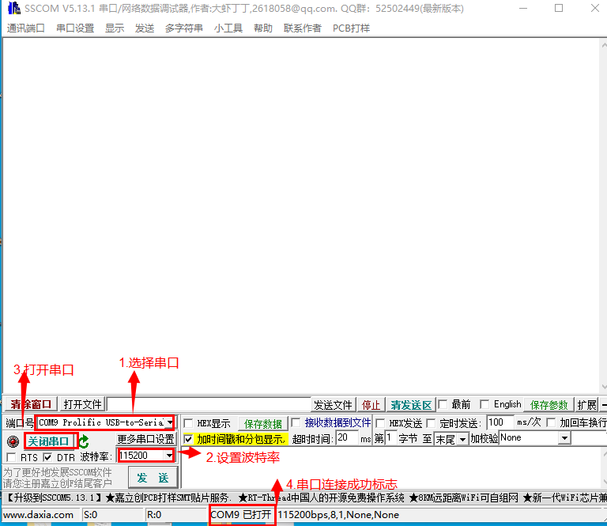

图3.1 串口连接示意图

## 获取设备标识

输入*IDN? 可获取设备标识，如图3.2：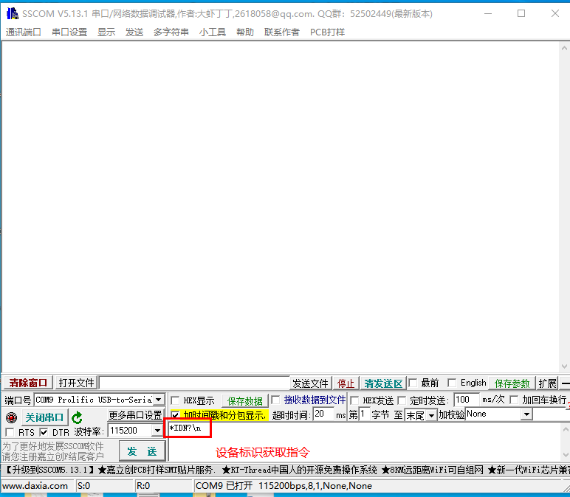

图3.2

## 扫描指令示例

图3.4为脉冲扫描模式示例：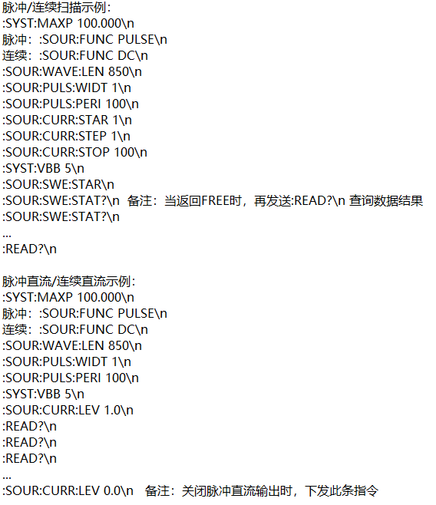

图3.4